目录
一、新增租户（电信操作） 2
二、接口地址配置（电信操作） 2
三、客户操作 6

一、新增租户（电信操作）
计费系统地址：http://14.29.4.228:8000/
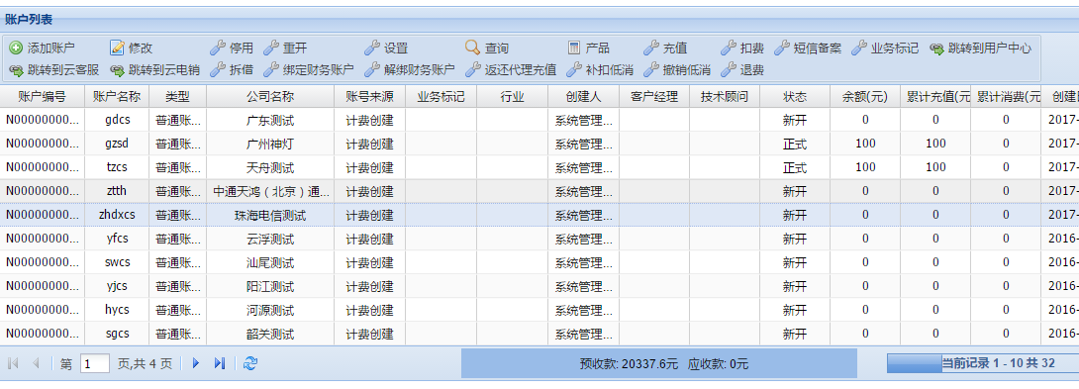
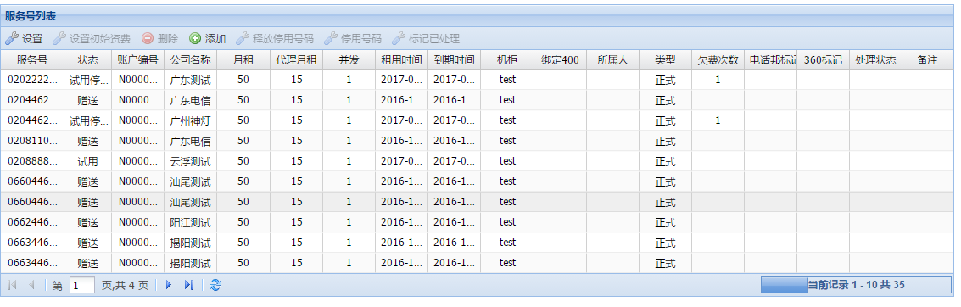
- 点击“添加账户”添加租户
- 添加新的服务号（外显号码）分配给新的租户。
- 点击“跳转到云客服”，添加技能组、坐席、角色；分配相应的权限

二、接口地址配置（电信操作）
使用管理员账号登录云客服：http://14.29.4.196 ；点击高级功能→通话配置—>节点管理：
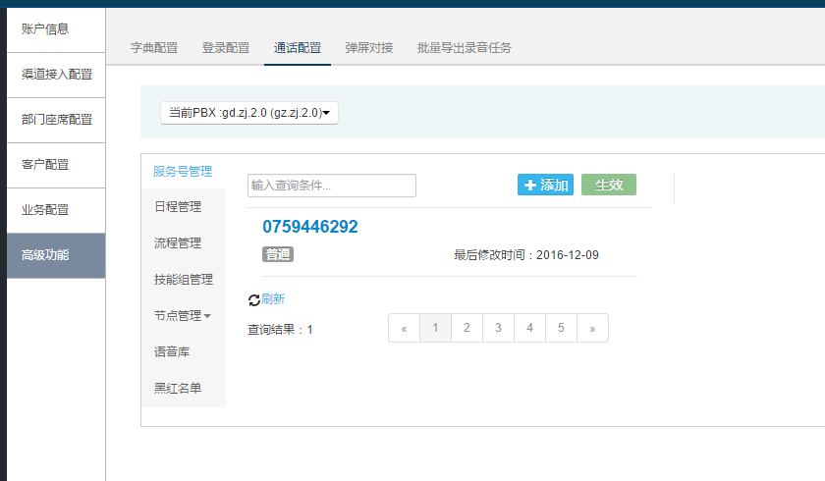
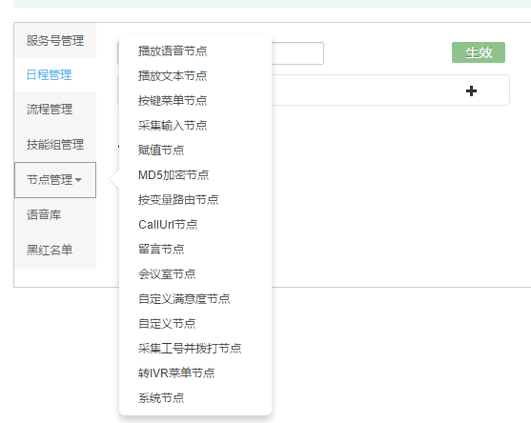
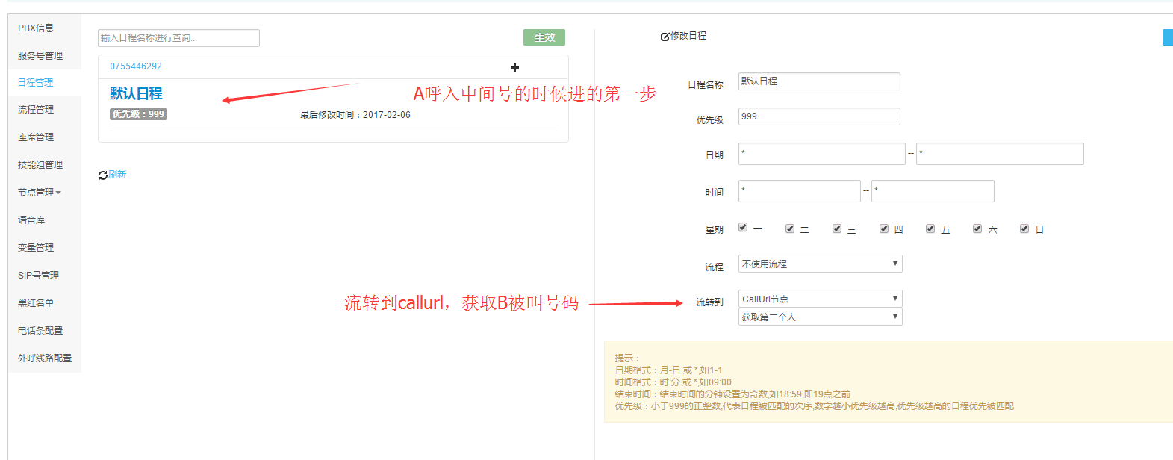

callurl节点使用的接口是 http://172.42.38.30/didi/phone/didiPbxGetBind/FROM_CID/FROM_DID
http://172.42.38.30/didi/phone/didiPbxGetBind 调用客户接口
FROM_CID:主叫号码（虚拟小号）
FROM_DID：服务号（分配租户的固话号码，即外显号码）

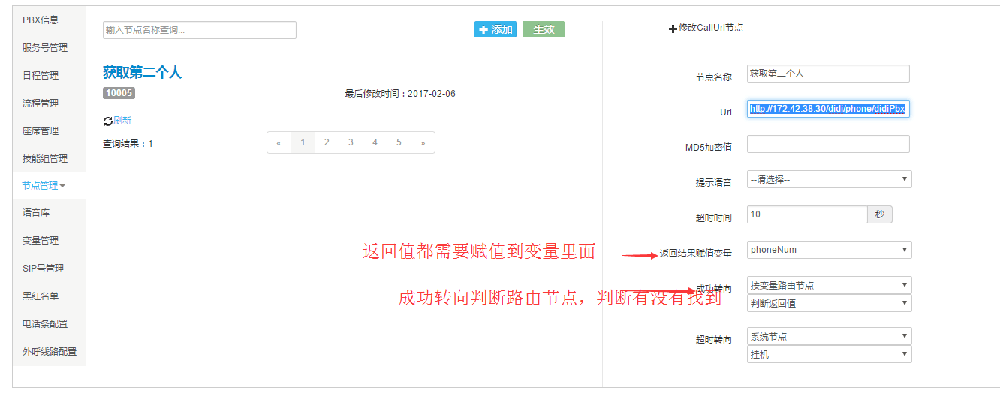
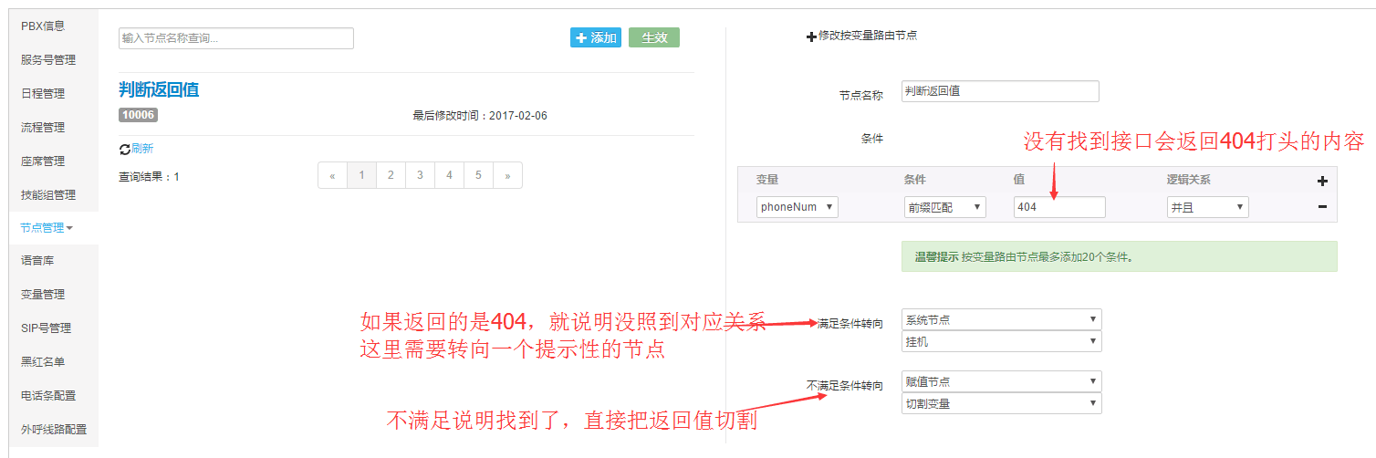
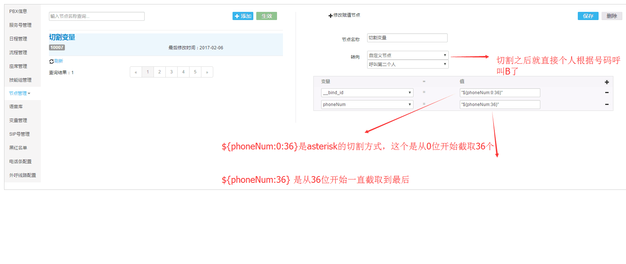
注：在dialplan中要截取字符串可用如下几种方式：

1.转到agi中由php进行处理，这种方法比较简单，在这里不再缀述

2.在dialplan中利用内置的方法进行截取

如
[test]
exten => 123456,1,answer()

exten => 123456,n,noop(${CALLID:2}) //这里是指将主叫截取成 3456
exten => 123456,n,noop(${LEN(abcd)}) //这里是指查看abcd字符串的长度
exten => 123456,n,noop(${LEN(${CALLER})}) //这里是指查看主叫号码中的长度
exten => 123456,n,noop(${CALLERID:0:2}) //这里是指将主叫号码从0开始，截取两个，这里的结果是12
exten => 123456,n,noop(${CALLERID:2:4}) //结果是 3456
exten => 123456,n,noop(${CALLERID:-3}) //结果是456

客户调用外呼接口将虚拟号码传过来，电话转入云呼；系统通过callURL调用客户的接口，获取真实号码进行外呼；平台无需做二次开发。

三、客户操作
如果虚拟号与被叫号的号码绑定关系保存在客户系统，则需要客户提供接口地址，由云呼平台调用该地址获取每通电话的被叫号码。参加《事件推送接口》。
如果号码绑定关系保存在云呼平台，则由客户调用平台接口，将号码绑定关系保存到平台。参加《隐私通话绑定接口1.1》。

